乌鲁木齐县陕西远东建设工程有限公司“7·20”高处坠落伤害一般事故调查报告
来源：乌鲁木齐县人民政府 乌鲁木齐县·政府信息公开
原文链接：https://www.wlmqx.gov.cn/wlmqx/c128540/202511/a762b62829fe4ff6a4f02dd659cd6904.shtml
发布时间：2026-08-25 抓取时间：2026-10-14 正文含图，已嵌入原图


政策
政府信息公开指南
政府信息公开制度
法定主动公开内容
政府信息公开年报
网站年度工作报表
依申请公开
安全生产
乌鲁木齐县陕西远东建设工程有限公司“7·20”高处坠落伤害一般事故调查报告
日期：2025-11-25 17:11 作者： 点击量：
乌鲁木齐县陕西远东建设工程有限公司“7·20”高处坠落伤害一般事故调查报告
2025年7月20日11时01分许，乌鲁木齐县甘沟乡西白杨沟216国道K29+810处一涵洞的机电施工作业面发生一起人员高处坠落伤害事故，事故造成1人重伤。
根据《中华人民共和国安全生产法》《生产安全事故报告和调查处理条例》（国务院493号令）和县政府要求，经乌鲁木齐县人民政府授权，由县应急管理局牵头，会同县建设局、县公安局、县纪委监委、县总工会、甘沟乡人民政府等相关单位人员成立了乌鲁木齐县陕西远东建设工程有限公司“7·20”高处坠落伤害一般事故调查组（以下简称：事故调查组），并邀请县检察院及相关技术专家参加，依法开展事故调查工作。
事故调查组按照“四不放过”和“依法依规、实事求是、科学严谨、注重实效”的原则，认真开展了事故调查工作。通过现场勘验、调阅资料、调查询问等方式，查明了事故经过。事故调查组通过召开专题会议讨论研究，分析了事故原因，认定了事故性质和责任，提出了处理建议和事故防范整改措施。经事故调查组调查认定，乌鲁木齐县陕西远东建设工程有限公司“7·20”高处坠落伤害一般事故是一起因工人在作业过程中，未采取防护措施从路桥面坠落至涵洞地面导致人员重伤的一般生产安全责任事故，且存在瞒报行为。
一、事故单位基本情况
陕西远东建设工程有限公司；法定代表人：杜某院；地址：陕西省西安市经济技术开发区未央路古都茶城15号；注册时间：2020-10-19；916******************46N；经营范围：对外承包工程；土石方工程施工；园林绿化工程施工；体育场地设施工程施工；普通机械设备安装服务；金属门窗工程施工；建筑工程机械与设备租赁；工程管理服务；金属材料销售；建筑材料销售；水泥制品销售；水泥制品制造；石棉水泥制品销售；石棉水泥制品制造；建筑材料生产专用机械制造；轻质建筑材料制造；建筑装饰、水暖管道零件及其他建筑用金属制品制造；涂料制造（不含危险化学品）；隔热和隔音材料制造；石棉制品制造；建筑砌块制造；保温材料销售；木竹材加工机械制造；建筑防水卷材产品制造；住宅水电安装维护服务；家用电器安装服务；家具安装和维修服务；金属结构制造。（除依法须经批准的项目外，凭营业执照依法自主开展经营活动）许可项目：房屋建筑和市政基础设施项目工程总承包；各类工程建设活动；施工专业作业；建筑智能化工程施工；消防设施工程施工；住宅室内装饰装修；发电、输电、供电业务；电力设施承装、承修、承试；建筑劳务分包；建筑物拆除作业（爆破作业除外）；建设工程勘察；建设工程监理；工程造价咨询业务；特种设备安装改造修理；特种设备设计；水泥生产；文物保护工程施工；人防工程防护设备制造。（依法须经批准的项目，经相关部门批准后方可开展经营活动，具体经营项目以审批结果为准）事故相关单位合同、安全协议签订及安全管理情况。
二、事故发生经过、救援情况及应急处置评估

2025年7月20日上午11时01分左右，在乌鲁木齐县甘沟乡西白杨沟216国道K29+810处一涵洞的机电施工作业面，陕西远东建设工程有限公司作业人员杨某怀正在涵洞上方路肩防水施工作业，作业中不慎由路基边坡滑落至涵洞八字墙处，坠落至涵洞底部，现场作业人员陕西远东建设工程有限公司工人胡某汪立即查看杨某怀伤情，杨某怀有意识并表示腹部疼痛，同时胡某汪立即联系现场负责人杜某兵，杜某兵随即赶到现场联系救护车将杨某怀送至新疆维吾尔自治区人民医院救治。

事故调查组确定事故地点位于乌鲁木齐县甘沟乡西白杨沟216国道K29+810处一涵洞的机电施工作业面。见图一
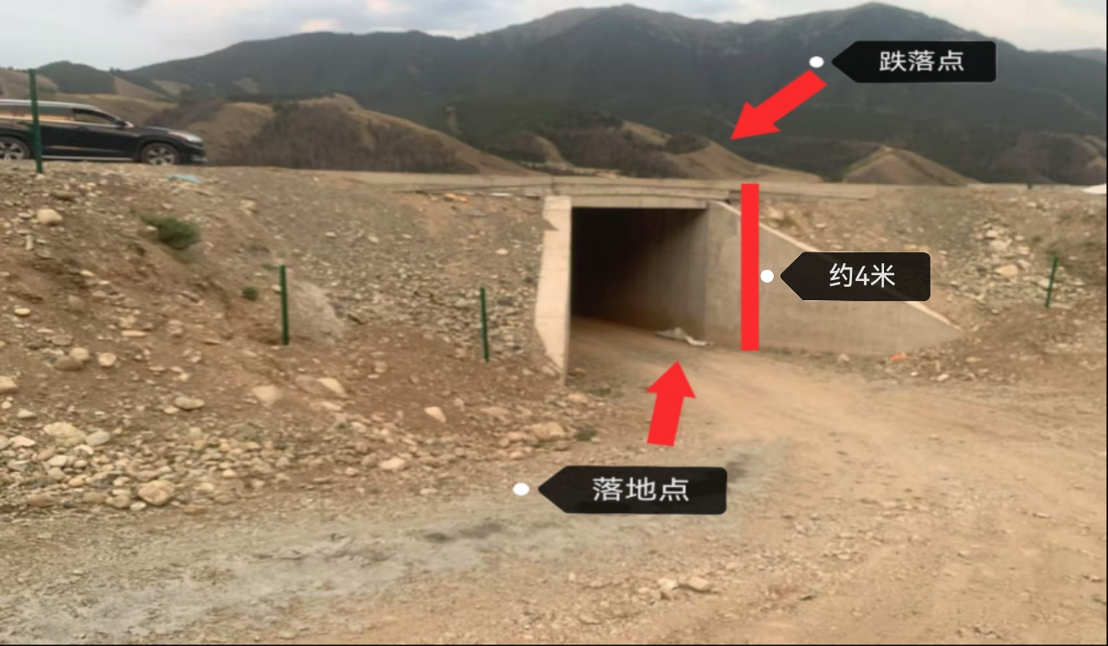
图一

事故发生后，陕西远东建设工程有限公司现场负责人杜某兵未向陕西远东建设工程有限公司上报事故信息，直至2025年7月25日乌鲁木齐县应急管理局接到举报才得知有一起事故发生，此时距离事故发生已过去5天。陕西远东建设工程有限公司现场负责人杜某兵存在事故瞒报行为。

事故发生后，陕西远东建设工程有限公司工人胡某汪立即联系现场负责人杜某兵，杜某兵随即赶到现场联系救护车将杨某怀送至新疆维吾尔自治区人民医院救治。

陕西远东建设工程有限公司负责人杜某兵发现事故人员后及时施救，联系救援部门，处置程序妥当。
接到事故举报后，乌鲁木齐县相关部门能够按照事故处置程序，及时到达事故现场有序开展各项调查工作，处置正确、有效，善后处理得当。
三、事故造成的人员伤亡和直接经济损失情况

重伤人员：杨某怀，男，回族，身份证号为650*****************41X；1.腹部损伤 创伤性脾破裂左侧肾挫伤 左侧肾上腺血肿 急性创伤性胰腺炎，重症 创伤性腹膜后血肿 腹腔积血2.胸部损伤 多发肋骨骨折 左侧血气胸 创伤性湿肺3胸椎横突骨折4.右侧骶骨骨折5.左侧髋臼骨折6.创伤性鼻窦炎7.急性呼吸窘迫综合征（中度）8.脓毒血症 感染性休克 肺部感染腹腔感染（？）9.心功能不全10.双侧胸腔积液11.失血性休克 急性失血性贫血12.急性肾功能不全13.急性胆囊炎14.胆汁淤积症15黄疸16.急性肝功能不全17.低蛋白血症18.双下肢静脉血栓形成。
根据《中华人民共和国国家标准GB/T15499一1995事故伤害损失工作日标准》判定为重伤。

直接经济损失：共计约33万元，主要为住院治疗费。
四、事故原因分析

杨某怀在道路路肩作业，道路下方为涵洞，路肩与涵洞底部约4米高，杨某怀未观察作业环境和辨识工作岗位的风险，失稳摔倒后发生人员高处坠落事故。

陕西远东建设工程有限公司对道路路肩的临边高处作业未采取安全防护措施；现场作业过程中，无安全管理人员或安全监督人员；未设置相关作业的安全警示标识和安全告知牌；违反公司安全管理制度录用超龄道路施工作业人员，施工单位录用作业人员未向甲方进行入厂报备，且未进行入场的三级安全教育培训；施工单位对临边高处作业安全管理认识不足，未按照高处作业的相关管理制度进行施工，未按规定向事故发生地安全生产监督管理部门和负有安全生产监督管理职责的部门上报事故情况。

经事故调查组现场勘查、询问及事故现场资料分析，调查组认定，该事故排除人为故意破坏及突发灾害等影响所致。

根据事故调查组结合现场勘察情况、案件调查材料查明，事故调查组认定“7·20”事故是一起由于企业现场施工管理不到位，未严格落实企业安全生产管理制度，施工过程中安全管理措施落实不到位，未按专项施工方案进行施工，企业员工安全意识教育不足，并且存在瞒报行为的一般生产安全责任事故。
五、责任单位存在的主要问题及管理情况
陕西远东建设工程有限公司，企业现场施工管理不到位，道路路肩施工过程中，临边高处作业未采取安全防护措施；现场作业过程中，安全管理人员或安全监督人员未在岗；现场未设置相关作业的安全警示标识和安全告知牌；未落实公司安全管理制度，录用超龄道路施工作业人员，并且未向甲方进行入厂报备；员工未经培训就上岗位作业；未按规定向事故发生地安全生产监督管理部门和负有安全生产监督管理职责的部门上报事故情况。
六、对有关责任人员和责任单位的处理意见

1.杜某院，陕西远东建设工程有限公司，法定代表人。未全面督促落实本单位的安全生产工作，未严格履行安全生产管理职责，对事故发生负有责任。其行为违反《中华人民共和国安全生产法》第二十一条第一项、第三项、第五项。根据《中华人民共和国安全生产法》第九十五条第一项及《生产安全事故罚款处罚规定》（中华人民共和国应急管理部令第14号）第十九条第一款，建议乌鲁木齐县应急管理局给予杜某院上一年（2024年）年收入40%的罚款的行政处罚。
2.杜某兵，陕西远东建设工程有限公司，现场负责人，未认真履行安全生产管理职责，未及时排查施工现场安全隐患，对事故发生负有责任。其行为违反《中华人民共和国安全生产法》第二十五条第五项、第六项，根据《中华人民共和国行政处罚法》第二十九条、《生产安全事故罚款处罚规定》（中华人民共和国应急管理部令第14号）第二十条第一款、建议乌鲁木齐县应急管理局给予杜某兵上一年（2024年）年收入20%的罚款的事故责任罚款行政处罚。
杜某兵，陕西远东建设工程有限公司现场负责人，未按规定向事故发生地安全生产监督管理部门和负有安全生产监督管理职责的部门上报事故情况，其行为违反《生产安全事故报告和调查处理条例》第九条的规定，依据《中华人民共和国行政处罚法》第二十九条、《生产安全事故报告和调查处理条例》第三十六条第一款的规定，建议由乌鲁木齐县应急管理局给予杜某兵上一年（2024年）年收入60%的罚款的瞒报罚款行政处罚。
鉴于本案的事故责任罚款行政处罚与瞒报罚款行政处罚为两个独立违法事实，依据《安全生产违法行为行政处罚办法》第五十三条规定,建议由乌鲁木齐县应急管理局合并处罚给予杜某兵上一年（2024年）年收入80%的罚款的行政处罚。

陕西远东建设工程有限公司，未依法落实本单位安全生产主体责任；企业现场施工管理不到位；录用超龄道路施工作业人员；未能及时消除安全生产隐患，导致发生事故，其行为违反《中华人民共和国安全生产法》第四十三条、第四十五条，依据《中华人民共和国行政处罚法》第二十九条、《生产安全事故罚款处罚规定》（中华人民共和国应急管理部令第14号）第十四条第一款的规定，建议由乌鲁木齐县应急管理局给予陕西远东建设工程有限公司处人民币300000元（大写：叁拾万元整）罚款的事故责任罚款行政处罚。
陕西远东建设工程有限公司，未按规定向事故发生地安全生产监督管理部门和负有安全生产监督管理职责的部门上报事故情况。其行为违反《生产安全事故报告和调查处理条例》第九条的规定，依据《生产安全事故报告和调查处理条例》第三十六条第一款的规定，建议由乌鲁木齐县应急管理局给予陕西远东建设工程有限公司处人民币1000000元（大写：壹佰万元整）瞒报罚款的行政处罚。
鉴于本案的事故责任罚款行政处罚与瞒报罚款行政处罚为两个独立违法事实，依据《安全生产违法行为行政处罚办法》第五十三条规定,最终建议由乌鲁木齐县应急管理局合并处罚给予陕西远东建设工程有限公司处人民币1300000元（大写：壹佰叁拾万元整）罚款的行政处罚。
七、事故整改和防范措施
（一）陕西远东建设工程有限公司要严格吸取事故教训，组织全体人员学习事故上报流程，全面落实企业临边高处作业的安全措施，配足配齐安全管理人员和安全监督人员，严格审查入职员工，杜绝录用超龄和不符合工作岗位的人员，严格落实企业安全教育培训制度，确保全员培训合格后上岗作业；严格落实施工作业过程中的危险作业制度和危险作业审批制度；作业现场应根据风险情况设置安全警示牌、告知牌；
（二）陕西远东建设工程有限公司要做到举一反三，在施工用电，加工场所，人员住房，办公地点等地方作业安排均要符合有关安全规定。集中办公和人员居住之处的入口或醒目地点应有施工公告牌、安全纪律牌、施工现场安全管理规定、施工区域平面布置牌，施工概况牌等。在周边环境复杂附近进行作业时，应加强安全监测措施。在大风、大雨和照明不足的情况下，禁止在边坡上部临边作业。更不得在危险的边坡、峭壁处休息。加强防火消防管理，切实加强火源管理，易燃、易爆制品指定专人管理，焊工作业时必须清理周围的易燃制品、消防工具、器材要齐全并安装在适当位置，制定专人负责清理定期检查。上岗人员必须戴安全帽，上高处作业人员必须系安全带，浇灌时，活动漏斗上和吊车起重臂下严禁站人。电器设备必须安装漏电保护器，输电线路须按规定连、架设，如不能架设，必须铺设安全可靠的电缆。
（三）陕西远东建设工程有限公司所有施工设备在使用前一定要试运行，确认正常后再正式运行。凡不符合安全要求的机械，设备禁止使用。吊装时要听从指挥人员的信号，信号不明确或可能引起事故时，应暂停操作，各种电动具必须按规定接零接地，并设置单一开关，遇有临时停电，必须拉闸加锁。在基础的施工中，必须确保安全，严格杜绝各类事故的发生。要在思想上高度重视，制定切实可行的安全制度与应急预案措施，并要做到有效地预防。若万一发生事故，就要及时采取有效措施进行处理。应落实现场应急措施，提前备好相关应急物资，各主要单位应密切配合，做好基坑施工安全及周边环境设施安全的动态维护与控制。
（四）事故发生后，事故现场有关人员应当立即向本单位负责人报告；单位负责人接到报告后，应当于1小时内向事故发生地县级以上人民政府安全生产监督管理部门和负有安全生产监督管理职责的有关部门报告。
关联稿件：
【关闭】

